MANUAL USUARIO

SISTEMATIZACIÓN DE INVENTARIOS Y FACTURACIÓN EN REAL SHOES

ANDRES FELIPE PULIDO

DEIVER GIOVANNY MORALES

DIEGO ALEXANDER DIAZ

JAIME OLAYA HERNANDEZ

STEVEN RODRIGUEZ

OMAR FERNANDO BOHORQUEZ

SERVICIO NACIONAL DE APRENDIZAJE (SENA)

CENTRO DE ELECTRICIDAD, ELECTRÓNICA Y TELECOMUNICACIÓN

ANÁLISIS Y DESARROLLO DE SISTEMAS DE INFORMACIÓN

BOGOTÁ

2023

TABLA DE CONTENIDO

Contenido

PRESENTACIÓN 3

OBJETIVO 4

INGRESO AL SISTEMA 5

Requerimientos 5

OPCIONES DEL SISTEMA 6

Página Principal 6

Registrarse 6

Iniciar sesión. 7

Opciones Administrador 8

Modulo Permisos y Roles 13

Modulo Productos 15

Modulo Inventario 17

Modulo Pedidos 19

Opciones Cliente 19

Selección productos 20

Cerrar Sesión. 21

# PRESENTACIÓN

El siguiente manual pretende ser una guía para la navegación y uso correcto del aplicativo web. Podemos encontrar una explicación detallada sobre las diferentes funcionalidades como la realización de facturación, información sobre el inventario, información sobre los productos, actualización eliminación y creación de datos para los diferentes usuarios como lo son clientes empleados y proveedores. Los clientes contaran con una interfaz óptima para la consulta y/o compra de los productos

# OBJETIVO

Guiar en el uso y navegación adecuada por el aplicativo web, para la obtención de una experiencia satisfactoria por parte de los usuarios, generando una confiabilidad hacia el aplicativo.

# INGRESO AL SISTEMA

## Requerimientos

● Base de datos en SQL Server

Importar los módulos de Usuarios Compras Ventas e Inventarios a SQL Server.

• Aplicativo Web

Ingresar por el URL del aplicativo.

Previamente estar registrado con un usuario y contraseña, o realizar el registro desde la pestaña principal.

# OPCIONES DEL SISTEMA

## Página Principal

Los usuarios encontraran varias opciones desde el comienzo como lo son el inicio de sesión, la opción de registrarse o la consulta de productos, la información de contacto además de las promociones en los productos.

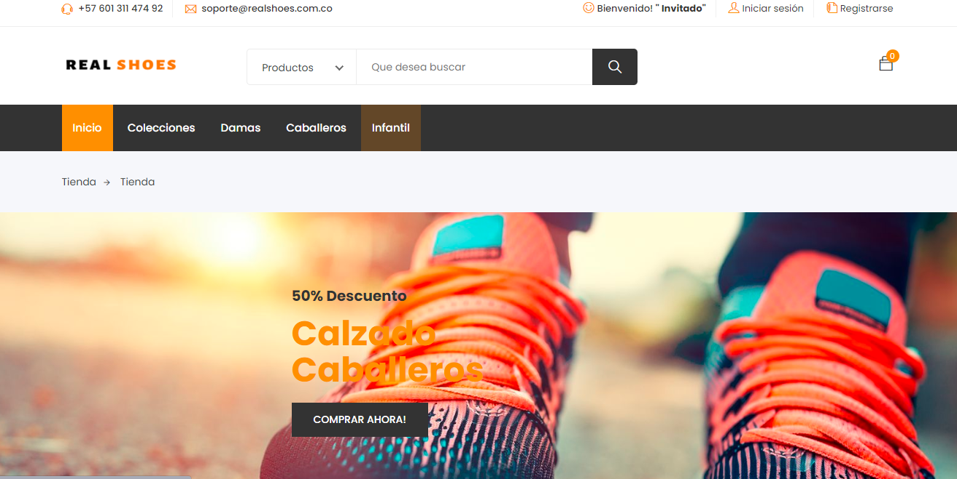

*Ilustración 1. Página Principal*

## Registrarse

Los usuarios nuevos que deseen realizar compras desde el sitio web deberán registrarse de manera autónoma llenando un formulario básico donde encontraran los siguientes campos: Correo, contraseña, y confirmar contraseña.

*Ilustración 2. Formulario de registro usuario nuevo*

## Iniciar sesión.

Para acceder debemos llenar los campos solicitados (correo, contraseña) y dar clic en el botón de “ingresar” en la parte inferior derecha del formulario.

*Ilustración 3. Formulario ingreso al aplicativo Web*

### Opciones Administrador

Al acceder con un usuario que tenga asignado el Rol administrador será redireccionado al Dashboard donde contara con el acceso a los módulos de usuarios, roles, productos, inventarios, pedidos y facturas, adicionalmente contara con una barra de navegación lateral desplegable donde también podrá encontrar la opción de actualizar perfil y cerrar sesión.

*Ilustración 4. Pagina inicio con Rol Administrador*

*Ilustración 5. Pagina inicio con Rol Administrador*

#### Modulo Usuarios

##### Registrar Usuarios

El administrador deberá llenar los campos dados en el formulario de registro (cedula, rol, estado, nombres apellidos, teléfono, dirección, correo, contraseña, confirmar contraseña) sin omitir ninguno, al finalizar encontrará el botón de “nuevo usuario” que dará por terminado el registro.

*Ilustración 5. Registro Usuarios*

*.*

##### Mostrar Empleados

En la sección se desplegará una lista de todos los usuarios que tengan asignados el rol “empleado”, mostrando la siguiente información de cada uno: Cedula, rol, nombre, apellido, teléfono, dirección, correo, estado (activo, inactivo), fecha creación, fecha actualización, acciones (editar, eliminar).

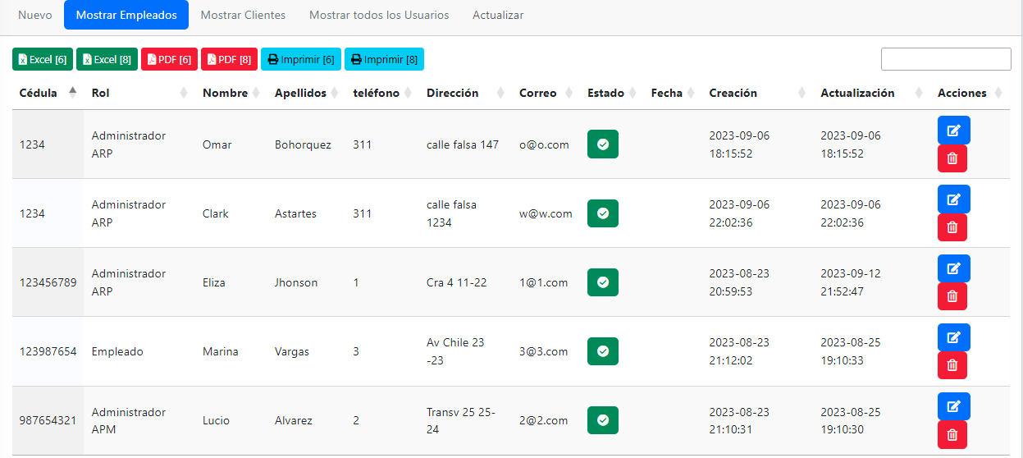

*Ilustración 6. Mostrar Empleados*

##### Mostrar Clientes

En la sección se desplegará una lista de todos los usuarios que tengan asignados el rol “cliente”, mostrando la siguiente información de cada uno: Cedula, rol, nombre, apellido, teléfono, dirección, correo, estado (activo, inactivo), fecha creación, fecha actualización, acciones (editar, eliminar).

*Ilustración 7. Mostrar clientes.*

#### Mostrar Todos los Usuarios

En la sección se desplegará una lista de todos los usuarios registrados sin importar el rol, mostrando la siguiente información de cada uno: Cedula, rol, nombre, apellido, teléfono, dirección, correo, estado (activo, inactivo), fecha creación, fecha actualización, acciones (editar, eliminar).

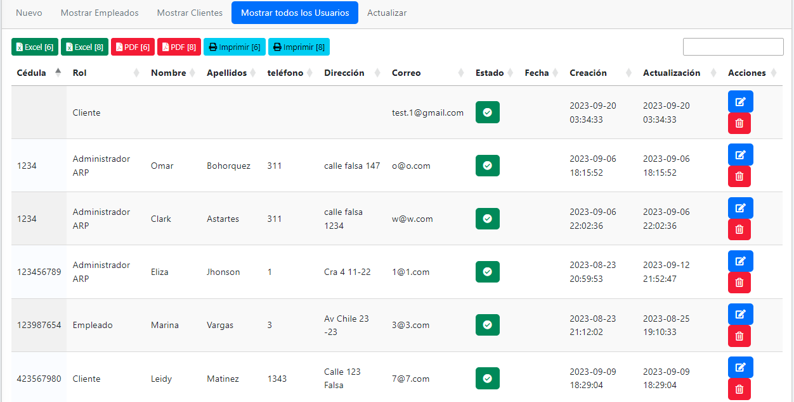 *Ilustración 8. Mostrar todos los usuarios*

#### Actualizar

El administrador tendrá la opción de actualizar los siguientes datos de los usuarios registrados: Cedula, rol, estado, nombre, apellido, teléfono, dirección, imagen de perfil, correo, contraseña y confirmar contraseña, al terminar de verificar los nuevos datos deberá dar clic en “Actualizar usuario” para guardar los cambios efectuados.

*Ilustración 9. Actualizar usuario*

### Modulo Permisos y Roles

#### Registrar Roles

El administrador deberá llenar los campos dados en el formulario de registro (nombre, estado, descripción) sin omitir ninguno, al finalizar encontrará el botón de “nuevo” que dará por terminado el registro.

*Ilustración 10.*

#### Mostrar Todos (Roles)

En la sección se desplegará una lista de todos los roles registrados hasta la fecha sin importar su estado (activo, inactivo), y desde donde se podrá tomar diferentes acciones como lo son: modificar el estado de activo a inactivo y viceversa, eliminar un rol, o seleccionar la opción de actualizar donde será redireccionado al apartado de “actualizar”.

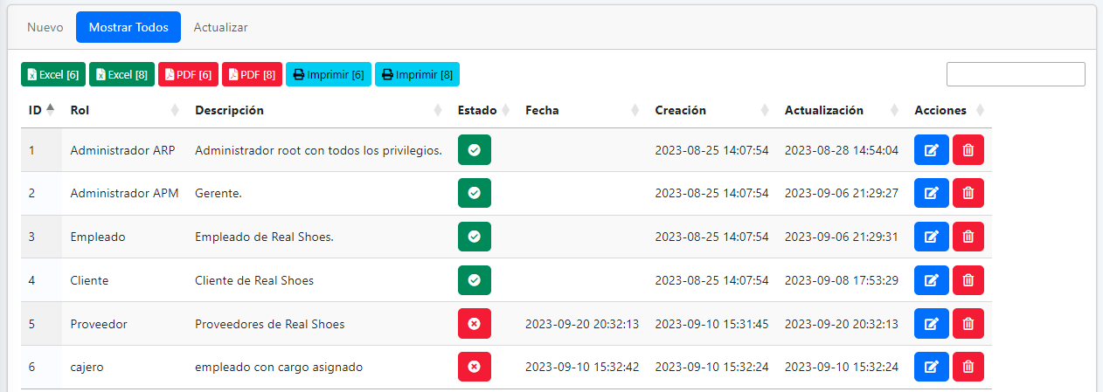

*Ilustración 11.*

#### Actualizar (Rol)

El administrador tendrá la opción de actualizar los siguientes datos de cualquier rol: nombre, estado y descripción al terminar de verificar los nuevos datos deberá dar clic en “Actualizar rol” para guardar los cambios efectuados.

*Ilustración 12.*

### Modulo Productos

#### Registrar Productos

El administrador deberá llenar los campos dados en el formulario de registro sin omitir ninguno exceptuando la sección de “imágenes del producto” donde solo es necesaria una imagen y no las cuatro, al finalizar encontrará el botón de “nuevo” que dará por terminado el registro.

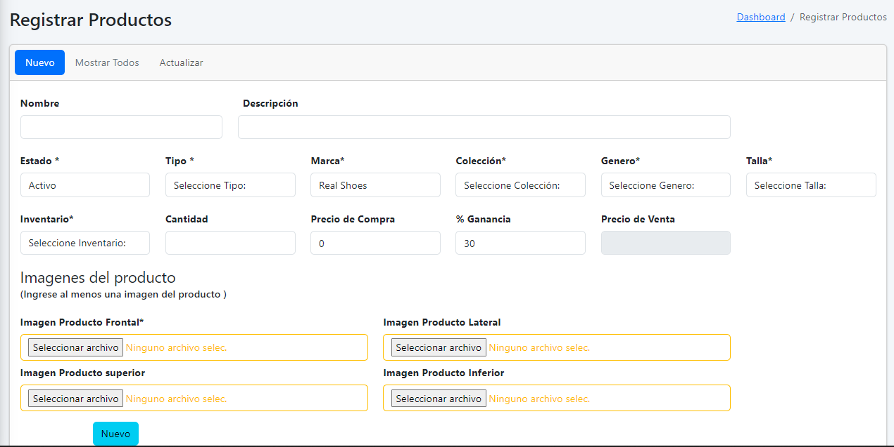

*Ilustración 13.*

#### Mostrar Todos (Productos)

En la sección se desplegará una lista de todos los productos registrados hasta la fecha sin importar su estado (activo, inactivo), y desde donde se podrá tomar diferentes acciones como lo son: modificar el estado de activo a inactivo y viceversa, eliminar un producto, o seleccionar la opción de actualizar donde será redireccionado al apartado de “actualizar”.

*Ilustración 14.*

#### Actualizar (productos)

El administrador tendrá la opción de actualizar los datos de cualquier producto, debe tener en cuanta que se debe dejar adjunta mínima una imagen del ´producto.

*Ilustración 15.*

### Modulo Inventario

#### Registrar Inventario

El administrador deberá llenar los campos dados en el formulario de registro sin omitir ninguno, al finalizar encontrará el botón de “nuevo” que dará por terminado el registro.

*Ilustración 16.*

#### Mostrar Todos (inventario)

En la sección se desplegará una lista de todos los inventarios ya sean activos o inactivos, y desde donde se podrá tomar diferentes acciones como lo son: modificar el estado, eliminar un producto, o seleccionar la opción de actualizar donde será redireccionado al apartado de “actualizar”.

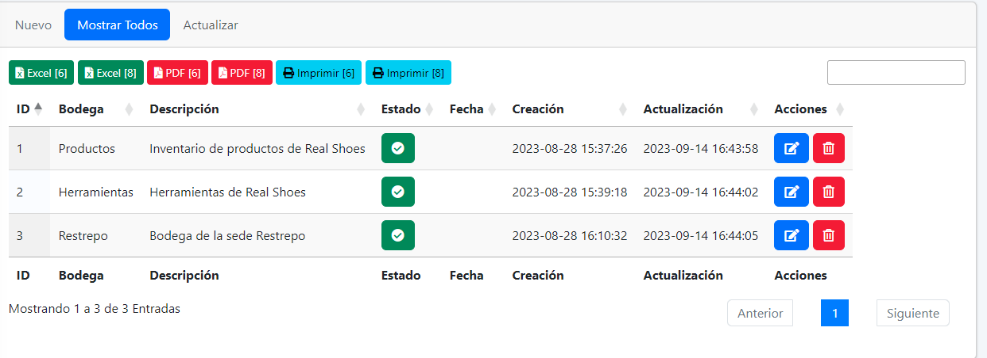

*Ilustración 17.*

#### Actualizar (inventario)

El administrador tendrá la opción de actualizar los datos de cualquier inventario.

*Ilustración 18.*

### Modulo Pedidos

#### Mostrar Todos (Pedido)

En la sección se desplegará una lista de todos los pedidos, y desde donde se podrá tomar diferentes acciones como lo son: modificar el estado, eliminar un pedido, o seleccionar la opción de actualizar donde será redireccionado al apartado de “actualizar”.

*Ilustración 19.*

### Opciones Cliente

Al acceder con un usuario registrado con el Rol de cliente será redireccionado al dashboard del cliente, desde ahí podrá consultar sus pedidos y facturas.

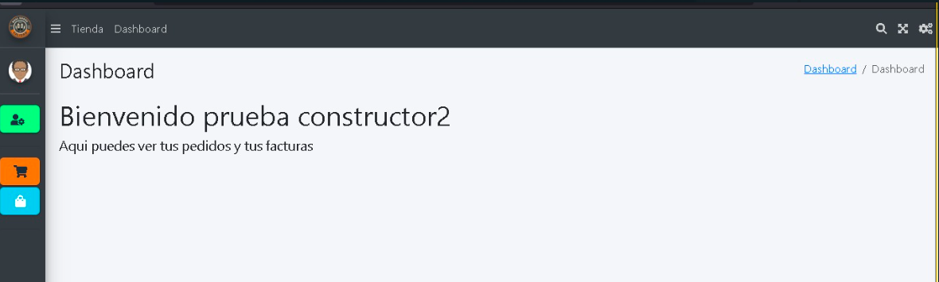*Ilustración 10. Página principal del Cliente*

### Selección productos

El cliente podrá ver una imagen del producto con información como el nombre, precio, detalles: material, talla; al final de cada elemento esta la opción “Añadir al carrito” para que quede en el carro de compras y otra opción llamada “Continuar comprando”.

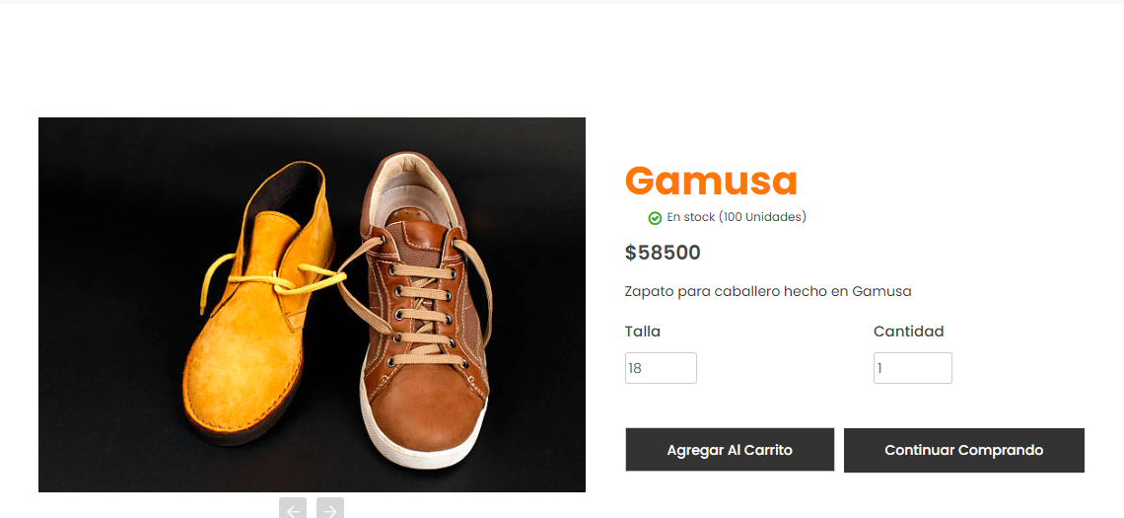

*Ilustración 11. Selección Productos*

### Cerrar Sesión.

En la barra de navegación hay un icono de persona con un engranaje, desde ahí se podrá visualizar la opción de cierre de sesión.

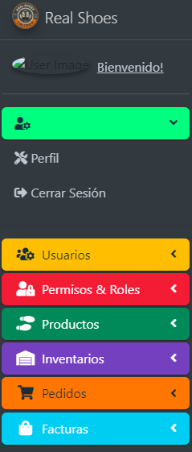

*Ilustración 11. Cierre sesión administrador.*